BIODIVERSITAS MAKROALGA DI PERAIRAN PESISIR ONDONG

Program Studi Manajemen Sumberdaya Perairan, Fakultas Perikanan dan Ilmu Kelautan,
Universitas Sam Ratulangi Manado
e-mail: reginakandati52586@gmail.com

Feibe Regina Sriwani Kandati¹, Rene Charles Kepel², Jety Kornela Rangan³
Grevo Soleman Gerung⁴, Meiske Sofie Salaki⁵, Ridwam Lasabuda⁶

ABSTRAK
Penelitian ini dilakukan di perairan pesisir pantai Ondong, Kecamatan Siau Barat,Kabupaten Kepulauan Siau Tagulandang Biaro dengan tujuan untuk mengetahui komposisi taksa makroalga melalui pendekatan morfologi. Pengambilan data dilakukan dengan menggunakan metode Line Transect kuadrat. Hasil penelitian menemukan 15 spesies yang terdiri dari 3 divisi, 3 kelas, 10 ordo, 12 famili, dan 12 genera.

PENDAHULUAN

Di wilayah pesisir Indonesia terdapat kekayaan laut dan keanekaragaman sumberdaya alam yang melimpah, baik yang dapat pulih maupun yang tidak dapat pulih. Kekayaan keanekaragaman sumberdaya alam khususnya keanekaragaman hayati (biodiversity) laut Indonesia merupakan yang terbesar di dunia, karena memiliki ekosistem pesisir seperti hutan mangrove, terumbu karang dan padang lamun yang sangat luas dan beragam. Wilayah pesisir merupakan daerah yang kaya dan beragam sumberdaya alamnya dan memiliki berbagai fungsi baik sebagai sumber makanan utama maupun sebagai transportasi dan pelabuhan, kawasan agribisnis dan agroindustri, rekreasi dan pariwisata, kawasan pemukiman dan bahkan sebagai tempat pembuangan limbah (Dahuri dkk, 2001).
Kepulauan Siau Tagulandang Biaro merupakan salah satu kabupaten yang memiliki pulau-pulau kecil dengan kawasan pesisir yang cukup luas, yang tentu saja memiliki sumberdaya alam yang cukup melimpah. Salah satu penunjang keutuhan sumberdaya hayati yang penting di daerah pesisir ini adalah komunitas alga laut yang memegang peranan penting dalam ekosistem perairan. Dalam kepentingan pemanfaatan sumberdaya pada vegetasi tersebut maupun keutuhan ekosistem pantai, maka peruntukannya perlu diperhitungkan atas dasar ketersediaan dan kelimpahannya. Hal ini berhubungan dengan produktivitas primer maupun fungsi dan peranannya secara ekologis baik sebagai tempat berlindung, memijah dan tempat mencari makan bagi organisme lain.
Namun, informasi mengenai berbagai aspek tentang potensi sumberdaya makroalga dan kekayaan jenis dari sumberdaya tersebut yang dikaji secara ilmiah masih sangat terbatas. Oleh sebab itu, perlu dilakukan penelitian tentang biodiversitas mengenai jenis-jenis dan struktur komunitas makroalga di perairan pesisir Ondong.

DESKRIPSI MAKROALGA
Dalam dunia ilmu pengetahuan, alga berasal dari bahasa Yunani yaitu “algor” yang berarti dingin (Nontji, 2002). Alga laut merupakan bagian terbesar dari tumbuhan laut dan termasuk tumbuhan tingkat rendah yang tidak memiliki perbedaan susunan kerangka seperti akar, batang dan daun. Meskipun tampak seperti ada perbedaan tapi sebenarnya hanya merupakan bentuk thallus belaka. Menurut Bold dan Wynne (1985), secara ekologis alga berfungsi sebagai tempat pembesaran dan pemijahan biota-biota laut, juga sebagai bahan dasar dalam siklus rantai makanan di perairan karena dapat memproduksi zat-zat organik. Selain itu, menurut Dawes (1998), alga dapat mencegah pergerakan substrat, dan berfungsi sebagai penyaring air.
Berdasarkan secara keseluruhan alga ini mempunyai morfologi yang mirip walaupun sebenarnya berbeda, sehingga dikelompokkan ke dalam kelompok Thallophyta (tumbuhan berthallus) yaitu suatu tumbuhan yang mempunyai struktur kerangka tubuh tidak berdaun, berbatang dan berakar, semuanya terdiri dari batang thallus. Menurut Prescott (1951), bentuk thallus ini bermacam-macam ada yang seperti tabung, pipih, gepeng, bulat seperti kantung, seperti rambut dan sebagainya. Percabangan thallus juga bermacam-macam ada yang dichotomous (dua terus menerus), pinicilate (dua-dua berlawanan sepanjang thallus utama), intricate (berpusat melingkari batang utama), dan di samping itu juga ada yang tidak bercabang.

HABITAT MAKROALGA
Pada umumnya alga terdapat pada zona intertidal sampai pada kedalaman di mana cahaya matahari masih dapat tembus. Di perairan yang jernih beberapa jenis alga laut dapat hidup sampai pada kedalaman 150 m. Alga dapat dijumpai dalam bentuk filamen yang sangat halus dan berbentuk membran dan dapat ditemukan pada daerah yang cukup dalam (Bold dan Wynne, 1985). Alga juga dapat bertumbuh dan tersebar di berbagai daerah pantai dan pulau-pulau karang. Menurut Duxbury dan Duxbury (1989) dan Odum (1996), distribusi alga dapat dibagi berdasarkan kedalaman yaitu pada perairan dangkal didominasi oleh alga hijau kemudian diikuti oleh alga coklat dan yang sering ditemukan pada perairan yang lebih dalam adalah alga merah

KAJIAN-KAJIAN MAKROALGA

Kajian-kajian biodiversitas makroalga yang dilakukan khusus untuk Sulawesi Utara, ada 30 spesies di Sulawesi Utara (Kadi, 1990), 20 jenis di Rap-rap–Minahasa (Kepel dkk, 1999), 13 jenis di Maen – Minahasa (Kepel dan Madundang, 2001), 7 jenis di perairan hidrotermal dan sekitarnya, Moinit – Minahasa (Kepel dan Mukuan, 2001), 13 jenis di Aertembaga, Manembo-nembo dan Tanjung Merah – Bitung (Kepel dan Rum, 2001), 16 jenis di Daerah Perlindungan Laut dan sekitarnya, Blongko – Minahasa (Kepel dan Wondal, 2001), 6 jenis pada beberapa konstruksi buatan di Teluk Manado (Kepel dan Mamole, 2002), 11 jenis pada sarana budidaya di perairan Bentenan – Minahasa (Kepel dkk, 2002), 22 jenis di Daerah Perlindungan Laut dan sekitarnya, Tumbak – Minahasa (Beelt dan Kepel, 2003), 23 jenis di Poopoh – Minahasa (Kepel dan Rumondor, 2003), 5 jenis alga hijau Halimeda di perairan Laboratorium Basah Universitas Sam Ratulangi, Likupang – Minahasa (Kepel dkk, 2003), 25 jenis di Daerah Perlindungan Laut dan sekitarnya, Pulau Talise – Minahasa (Ngangi dan Kepel, 2004), 1 jenis alga hijau Halimeda di Tanjung Merah, Bitung (Pulukadang dkk, 2004), 27 jenis di Poopoh – Minahasa (Luarwan dkk, 2004a), 13 jenis di Rap-rap – Minahasa (Luarwan dkk, 2004b), 23 jenis di Pulau Gangga, 15 jenis di Pulau Tindila dan 3 jenis di Pulau Lehaga – Minahasa Utara (Kepel dkk, 2006), 14 jenis di Kahuku dan 14 jenis di Lihunu, Pulau Bangka – Minahasa Utara (Kepel dkk, 2010a), 16 jenis di Libas dan 8 jenis di Pahepa, Pulau Bangka – Minahasa Utara (Kepel dkk, 2010b), 44 jenis di Pulau Mantehage dan 27 jenis di Pulau Siladen – Sulawesi Utara (Wattimury dkk, 2010a) dan 7 spesies di antaranya rekor baru (new record) (Wattimury dkk, 2010b), 7 jenis di Mokupa – Minahasa (Wowor dkk, 2015), 44 jenis di Pulau Mantehage (Watung dkk, 2016), 15 jenis di perairan pesisir Tongkaina – Manado (Kepel dkk, 2018a), dan 14 jenis di perairan pesisir Desa Blongko – Minahasa Selatan (Kepel dkk, 2018b), 8 jenis di Bahoi, Minahasa Utara (Baino dkk, 2019), 10 jenis di Kora-Kora, Minahasa (Kepel dan Mantiri, 2019), 45 jenis di Pulau Mantehage (Kepel dkk, 2019a), 35 jenis di Semenajung Minahasa pada musim penghujan(Kepel dkk, 2019b), dan 19 jenis di Semenanjung Minahasa pada musim kemarau (Kepel dkk, 2020).
Selain itu, telah dilakukan kajian keberadaan makroalga pada perairan yang tercemar dengan logam berat, seperti Ulva sp. (Kepel dkk, 2018c), Halimeda opuntia (Mantiri dkk, 2018) di Teluk Totok dan perairan Blongko, Padina australis (Mantiri dkk, 2019a) di perairan Likupang, Teluk Manado, Talawaan Bajo dan Ratatotok dan makroalga (Tombokan dkk, 2020) di Semenanjung Minahasa. Demikian pula telah dilakukan kajian antioksidan dan klorofil pada alga hjau di Teluk Totok dan Tongkaina (Mantiri dkk, 2019b).

METODOLOGI PENELITIAN
Pengambilan sampel makroalga menggunakan metode Line Transect dengan teknik sampling kuadrat (Krebs, 1999). Penempatan transek pada masing-masing lokasi untuk pengambilan sampel makroalga sebanyak 3 garis transek sepanjang 100 m yang ditarik tegak lurus terhadap garis pantai. Jarak antar transek 50 m dan jarak antar kuadrat 10 m. Ukuran kuadrat yang dipakai yaitu 1 m x 1 m.
Untuk pengambilan sampel makroalga, semua individu yang terdapat di dalam kuadrat diambil dan dimasukkan dalam kantong plastik yang diberi label. Sebelum sampel dibawa ke laboratorium untuk diidentifikasi, dicuci dan dibersihkan dari kotoran yang menempel dan diberi larutan formalin 4% untuk mengawetkan agar sampel tidak rusak. Selanjutnya, setelah melakukan identifikasi, dihitung jumlah individu per jenis dengan menggunakan buku identifikasi Calumpong dan Meñez (1997), Trono (1997) dan Kepel dkk (2012).

HASIL DAN PEMBAHASAN
Parameter Lingkungan
Kondisi substrat di lokasi penelitian pesisir pantai Ondong yaitu pasir berlumpur, pasir bercampur dengan karang mati, patahan karang serta batuan. Keseluruhan di lokasi penelitian substrat yang mendominasi yaitu pasir bercampur lumpur dan karang mati. Suhu perairan berkisaran 28-30$℃$. Menurut Sumich (1992), jika suhu terlalu tinggi di batas maksimum toleransi alga tersebut, akan mengakibatkan alga sulit untuk bertahan hidup. Umumnya, alga dapat bertahan hidup pada suhu 24-30°C, namun ada juga spesies yang dapat hidup pada suhu 31°C (Lobban dan Harrison, 1994). Adapun salinitas keseluruhan berkisar 30‰. Menurut Lüning (1990), masing-masing spesies alga memiliki tingkat toleransi salinitas untuk dapat bertahan hidup dan bertumbuh secara maksimal.
Hasil pengukuran parameter lingkungan lokasi penelitian di perairan pantai Ondong Kecamatan Siau Barat memperoleh nilai kisaran dan rata-rata suhu 28-30$℃$ ($\overline{X}$= 29,5$℃$ dan salinitas 30-32º/_{oo} ($\overline{X}$= 31,5º/_{oo}). Distribusi parameter lingkungan setiap lokasi pengambilan sampel

Deskripsi Jenis Markoalga
Jenis-jenis makroalga yang ditemukan pada stasiun penelitian dalam transek sebanyak 15 spesies (Tabel 1) yang teridentifikasi menjadi 12 famili yang berasal dari alga merah (Rhodophytha), alga coklat (Phaeophyta), dan alga hijau (Chlorophyta). Alga merah terdiri dari atas 4 ordo, 4 famili, 4 genera dan 5 jenis. Alga coklat terdiri atas 2 ordo, 2 famili, 2 genera dan 2 jenis. Alga hijau terdiri atas 4 ordo, 6 famili, 6 genera dan 8 jenis.
Tabel 1. Jenis-jenis makroalga yang teridentifikasi

No. | Divisi | Kelas | Ordo | Famili | Genera | Spesies
1 | Rhodophytha | Rhodophyceae | Ceramiales | Rhodomelaceae | Laurencia | Laurencia papillosa
2 |  |  | Corallinales | Lithophyllaceae | Amphiroa | Amphiroa rigida
3 |  |  | Bonnemaisoniales | Galaxauraceae | Actinotrichia | Actinotrichia fragilis
4 |  |  | Gracilariales | Gracilariaceae | Gracilaria | Glacilaria edulis
5 |  |  |  |  |  | Glacilaria salicornia
6 | Phaeophyta | Phaeophyceae | Dictyotales | Dictyotaceae | Padina | Padina tetrastomatica
7 |  |  | Fucales | Sargassaceae | Turbinaria | Turbinaria ornata
8 | Clorophyta | Chlorophyceae | Bryopsidales | Halimedaceae | Halimeda | Halimeda opuntia
9 |  |  | Cladophorales | Cladophoraceae | Chaetomorpha | Chaetomorpha crassa
10 |  |  |  | Anadyomenaceae | Anadyomene | Anadyomene wrightii
11 |  |  | Siphonocladales | Valoniaceae | Dictyosphaeria | Dictyosphaeria cavernosa
12 |  |  | Dasycladales | Dasycladaceae | Neomeris | Neomeris annulata
13 |  |  |  |  | Bornetella | Bornetella oligospora
14 |  |  |  |  |  | Bornetella sphaerica
15 |  |  |  | Polyphysaceae | Acetabularia | Acetabolaria dentata

1. Laurencia papillosa (C. Agardh) Greville, 1830
Thallus berbentuk silindris, agak besar dengan tinggi 8,6 cm, melekat dengan alat pelekat kecil. Pada bagian tengah thallus tertutup oleh ramuli yang berbentuk bulat dalam jumlah banyak, bentuk percabangan tidak beraturan, cabang baru akan muncul dari stipe, warna thallus cokelat. Habitat alga ini yaitu substrat berbatu, berpasir, pasir berlumpur pada daerah intertidal (Gambar 1).
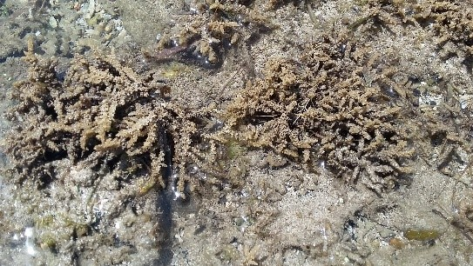
Gambar 1. Laurencia papillosa (C. Agardh) Greville, 1830

Distribusi di Indonesia yaitu Pulau Karakelang (Ngala, 2003), Teluk Manado (Palesang, 2003), Talimau (Kepel dkk, 2005), Tafamut (Madjid et al, 2007), dan Pulau Kei Kecil (Dangeubun, 2007). Adapun distribusi di Asia yaitu Thailand (Lewmanomont dan Ogawa, 1995), dan
Filipina (Calumpong dan Meñez, 1997; Trono, 1997).
2. Amphiroa rigida J.V. Lamouroux, 1816
Thallus silindris tegak, membentuk koloni warna merah dengan holdfast berupa cakram kecil, percabangan tidak beraturan, sangat berkapur. Tinggi thalus 4 cm. Terdapat genikula yang menghubungkan segmen-segmen intergenikula. Habitat alga ini yaitu substrat rataan terumbu (Gambar 2).
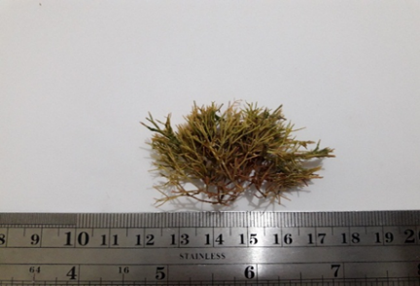
Gambar 2. Amphiroa rigida J.V. Lamouroux, 1816
Distribusi di Indonesia yaitu Teluk Luwuk (Rogi, 2003), Pulau Ambon (Lokollo, 2004). Adapun distribusi di Asia yaitu Singapura (Wei dan Chin, 1983; Silva dkk, 1996), Malaysia (Ismail, 1995), dan Filipina (Calumpong dan Meñez, 1997).
3. Actinotrichia fragillis (Forsskål) Børgesen, 1932
Thallus rimbun, tinggi total 2,5-4,0 cm, percabangan dichotomous, intricate, tidak beraturan. Lebar blade 0,1-0,2 cm. Thallus berwarna hijau di dalam dan menjadi hijau muda pada saat kering. Bagian permukaan thallus terdapat seperti duri-duri halus yang melingkar, habitat substrat berbatu, karang mati dan ditemukan pada karang batu kedalaman 5-6 cm (Gambar 3).
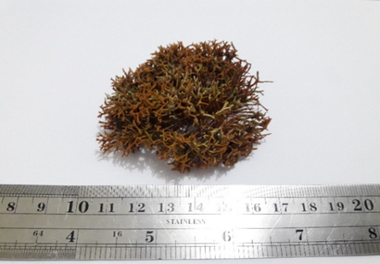
Gambar 3. Actinotrichia fragillis (Forsskål) Børgesen, 1932
Distribusi di Indonesia yaitu pulau Lombok, Kalimantan, Kei, Tual (Weber-van Bosse, 1913), Tombariri (Pojoh, 2000), Gorontalo (Ismail, 2002), Teluk Wondana (Tingginehe, 2005). Adapun distribusi di Asia yaitu Jepang (Arasaki, 1981), Thailand (Lewmanomont dan Ogawa, 1995), dan Filipina (Calumpong dan Meñez, 1997)
4. Gracilaria edulis (S.G. Gmelian) P.C. Silva, 1952
Thallus berbentuk silindris, tinggi 7,5-10 cm, panjang 19 cm. Bagian alat pelekat berbentuk diskoid. Bercabang dikotom, kadang dijumpai tidak beraturan (irregular), pada bagian apeks biasanya mengecil dan melengkung waktu kering. Thallus berwarna cokelat tua saat kering. Habitat alga ini terdapat di substrat karang di rataan intertidal pada kedalaman 2-3 meter (Gambar 4).
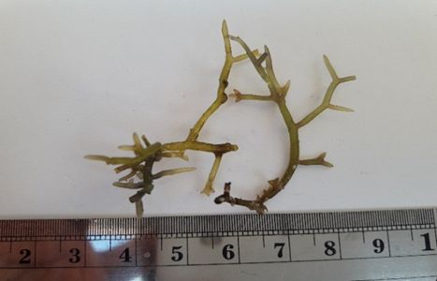
Gambar 4. Gracilaria edulis (S.G. Gmelian) P.C. Silva, 1952

Distribusi di Indonesia yaitu Pulau Aru, Makassar dan Nusakambangan, Manado (Gerung, 2001), Gorontalo (Ismail, 2002). Adapun distribusi di Asia yaitu Malaysia (Ismail, 1995), Thailand (Lewmanomout dan Ogawa, 1995), dan Filipina (Calumpong dan Meñez, 1997).
5. Glaciliaria salicornia (C. Agardh) E.Y. Dawson, 1954
Thallus bulat, licin, bersegmen-segmen. Membentuk rumpuan yang lebat berekspansi melebar (radial) dapat mencapai 25 cm dan tinggi sekitar 15 cm, bagian alat pelekat berbentuk cakram; bentuk percabangan dikotomi, tetapi kadang tidak beraturan dan berwarna hijau kekuning-kuningan sampai oranye pada perairan yang jernih tetapi pada perairan yang keruh akan berwarna coklat tua. Alga ini hidup di substrat karang, berpasir, lumpur dan di rataan intertidal (Gambar 5).
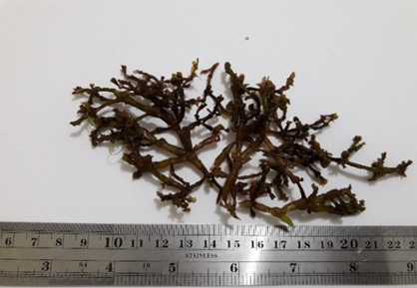
Gambar 5. Glaciliaria salicornia (C. Agardh) E.Y. Dawson, 1954
Distribusi di Indonesia yaitu Manado, Weliri (Gerung, 2001), Rap-rap (Kepel dkk, 1999), Blongko (Kepel dan Wondal, 2001). Adapun distribusi di Asia yaitu Australia (Weber-van Bosse, 1928), Jepang (Yamamoto, 1978; Terada 1999), Singapura (Teo dan Wee, 1983), Filipina (Trono dan Ganzon-Fortes, 1988; Trono ,1997) Calumpong dan Meñez, 1997) Vietnam (Dinh, 1993), Thailand (Lewmanomont dan Ogawa, 1995), dan Malaysia (Ismail, 1995).
6. Padina tetrastomatica Hauck, 1887
Thallus membentuk lamina seperti kipas, tinggi 5,5-7 cm, berwarna cokelat kehijauan. Blade melebar berdiameter 2-4 cm, tipis dan licin. Tinggi thallus dari holdfast ke percabangan pertama 1,2 cm, holdfast rhizoid kecil. Habitat di daerah berkarang, pasir di daerah intertidal (Gambar 6).
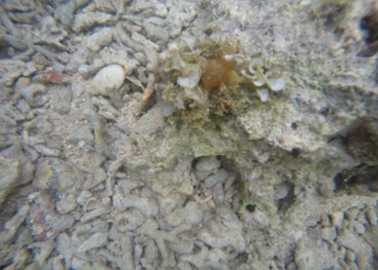
Gambar 6. Padina tetrastomatica Hauck, 1887
Distribusi di Indonesia yaitu Flores (Weber-Van Bosse, 1913), Teluk Luwuk (Rogi, 2003), Pulau Mantehage dan Pulau Siladen (Wattimury et al, 2010a dan 2010b). Adapun distribusi di Asia yaitu Singapura (Wei dan Chin, 1983; Silva dkk, 1996), Malyasia (Ismail, 1995), Thailand (Lewmanomont dan Ogawa, 1995; Silva dkk, 1996).
7. Turbinaria ornata (Turner) J. Agardh, 1848
Thallus berdiri tegak dengan bentuk blade agak membulat, umumnya membentuk corong dengan dikelilingi gerigi yang tajam dan terletak tidak beraturan, bagian tengah daun melengkung ke dalam. Mempunyai reseptakel yang melekat pada batang berwarna coklat gelap dan membetuk alat pelekat. Hidup pada substrat karang di rataan terumbu terluar dekat laut (Gambar 7).
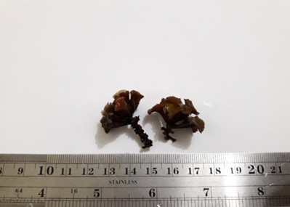
Gambar 7. Turbinaria ornata (Turner) J. Agardh, 1848
Distribusi yang ada di Indonesia yaitu Pulau Sumbawa dan flores (Weber-van Bosse, 1913), Kepulauan Kei Maluku Tenggara (Hatta dkk, 1991), Gorontalo (Ismail, 2002), Teluk Manado (Palesang, 2003), Telik Wondama (Tingginehe, 2005). Adapun distribusi di Asia Jepang yaitu Jepang (Arasaki, 1981), Singapura (Wei dan China, 1983; Silva dkk, 1996), Malaysia (Ismail, 1995), Thailand (Lewmanamont dan Ogawa, 1995), dan Filipina (Calumpong dan Meñez, 1997; Trono, 1997).
8. Chaetomorpha crassa (C. Agardh) Kützing, 1845
Thallus membentuk rumpun dengan konstruksi filmen yang tidak bercabangan (alga yang sederhana) silindir, menyerupai benang kaku, melingkar dan kusut atau sedikit terjalin, tumbuh merayap di atas substrat. Warna hijau mudah dan tumbuh epifit pada alga yang lain. Memiliki holdfast rhizoid yang ukurannya sangat kecil. Habitat alga ini yaitu substrat karang mati dan benda terapung atau berkoloni bersama-sama denga alga atau lamun yang di daerah intertidal (Gambar 8).
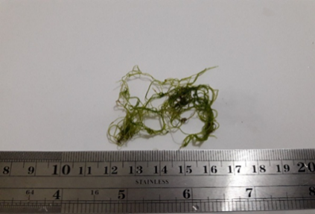
Gambar 8. Chaetomorpha crassa (C. Agardh) Kützing, 1845
Distribusi di Indonesia yaitu Sumbawa, Sulawesi, Banda (Weber-van Bosse, 1913), Pulai Kei Maluku Tenggara (Hatta dkk, 1991), Teluk Luwuk (Rogi, 2003). Adapun distribusi di Asia yaitu Jepang (Arasaki, 1981), Singapura (Wei dan Chin, 1983), Vietnam (Dinh, 1993), Thailand (Lewmanomont dan Ogawa, 1995), India, Pakistan, dan Sri Lanka (Silva dkk, 1996), dan Filipina (Calumpong dan Meñez, 1997; Trono, 1997).
9. Halimeda opuntia (Linnaeus) J.V. Lamoroux, 1816
Thallus yang berbentuk rumpun berkelompok memiliki panjang 3-8 mm. Segmen berbentuk segitiga, segmen muncul pada segmen basalt; tinggi thallus 4 cm. Mengandung kapur dan warnanya berubah menjadi putih ketika alga ini mati. Selain itu alga jenis ini hidup di perairan dengan substar berpasir dan karang pada intertidal hingga subtidal (Gambar 9).
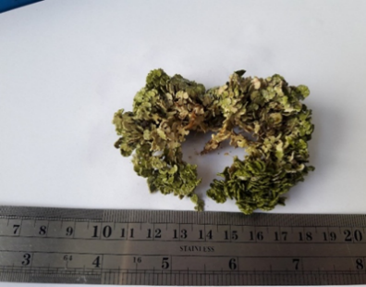
Gambar 9. Halimeda opuntia (Linnaeus) J.V. Lamoroux, 1816
Distribusi di Indonesia yaitu Pulau Banda, Birakeke, Elat (Kei), Jedar, Lombok, Sulawesi, Sumbawa (Weber-van Bosse, 1913), Likupang (Lumoindong, 1988), Pulau Kei Maluku Tenggara (Hatta dkk, 1991), Teluk Manado (Palesang, 2003), dan Teluk Luwuk (Rogi, 2003). Adapun distribusi di Asia yaitu Jepang (Arasaki, 1918), Singapura (Wei dan Chin, 1983), Malaysia (Ismail, 1995), Thailand (Lewmanomoont dan Ogawa, 1995), India, Sri Lanka, Bangladesh, Burma (Silva dkk, 1996), dan Filipina (Calumpong dan Meñez, 1997; Trono, 1997).
10. Anadyomene wrightii Harvey ex J.E. Gray, 1866
Thallus berwarna hijau segar, tumbuh mendatar menyerupai selada, bagian tepinya terkadang bergelombang. Membentuk rumpun daun yang sangat rimbun dan semua batang menyatuh pada alat pelekat (holdfast). Alga ini hidup pada substrat karang mati; melekatkan diri dengan alat pelekat pada substrat keras di daerah intertidal (Gambar 10).
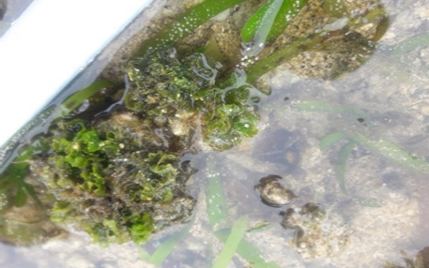
Gambar 10. Anadyomene wrightii Harvey ex J.E. Gray, 1866
Distribusi di Asia yaitu Filipina (Calumpong dan Meñez, 1997; Trono, 1997).
11. Dictyosphaeria cavernosa (Forsskål) Børgesen, 1932
Thallus berbentuk bulat berongga seperti bola dengan kulit yang agak kasar berbenjol-benjol, kaku daan agak tebal. Pada ukuran besar dan menua bagian atas bulatan thallus pecah sehingga thalus tampak seperti ruangan belakang terbuka. Warna thallus hijau tua atau hijau mudah kuning-kuningan. Umumnya ditemukan tumbuh pada substrat keras berbatu di rataan terumbu dibagian tengah (Gambar 11).
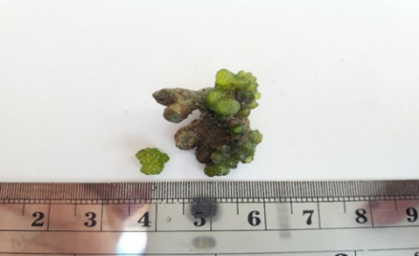
Gambar 11. Dictyosphaerica cavernosa (Forsskål) Børgesen, 1932
Distribusi di Indonesia yaitu Teluk Manado (Palesang, 2003). Adapun distribusi di Asia yaitu Filipina, Vietnam, New Guinea (Carpenter dan Niem, 1998), dan Jepang (Arasaki, 1981; Carpenter dan Niem, 1998).

12. Neomeris annulata Dickie, 1874
Pertumbuhan thallus berbentuk silinder, tingginya mencapai 1-1,5 cm. Warnah hijau-keputihan atau pada bagian ujung thallus berwarna hijau kekuningan. Percabangan terutama cabang utama pada daerah basal yang merupakan tempat melekatnya alat pelekat. Pada semua bagian thallus ditumbuhi rambut halus dan substrat keras dasar laut atau karang mati di daerah intertidal perairan dangkal (Gambar 12).
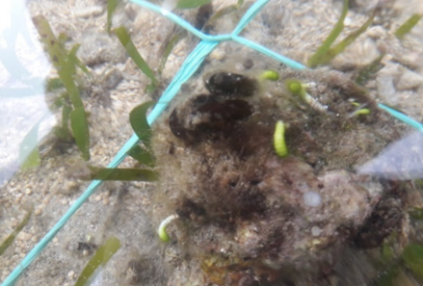
Gambar 12. Neomeris annulata Dickie, 1874
Distribusi di Indonesia yaitu Tombariri (Pojoh, 2000), dan Pulau Ambon (Lokollo, 2004). Adapun distribusi di Asia yaitu Singapura (Wei dan Chin, 1983; Silva dkk, 1996), dan India dan Sri Lanka (Silva dkk, 1996).
13. Bornetella oligospora Solms-Laubach, 1892
Thallus silindris dan berbentuk seperti jari, melengkung di bagian bawahthallus berwarna hijau dan coklat kemerahan pada bagian atas. Tinggi thallus 1,5-2,0 cm dan lebar 0,3-0,4 cm dan tubuh membentuk koloni pada daerah intertidal, pasir berlumpur dan dihamparan lamun (Gambar 13).
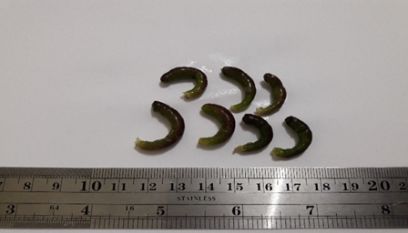
Gambar 13. Bornetella oligospora Solms-Laubach, 1892
Distribusi di Indonesia yaitu Makassar (Ujung pandang), Celebes dan Bali, Flores (Silva dkk, 1996).

14. Bornetella sphaerica (Zanardini) Solms-Laubach, 1892
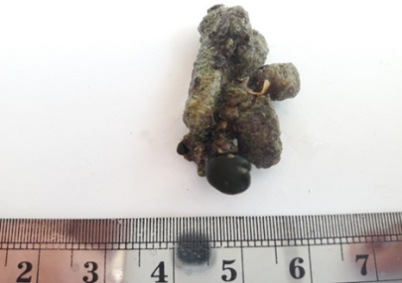
Bentuk thallusnya bulat seperti bola, ukurannya kecil, berwarna hijau tua, berdiameter 5 mm, menancap pada substrat dengan holdfast serabut mengitari bagian bawah thallus seperti cakram. Habitat alga ini dapat ditemukan di batu dan karang mati (Gambar 14).

Gambar 14. Bornetella sphaerica (Zanardini) Solms-Laubach, 1892)
Distribusi di Indonesia yaitu Teluk Manado (Palesang, 2003). Adapun, distribusi di Asia yaitu Filipina, Vietnam, New Guinea (Carpenter dan Niem, 1998), dan Jepang (Arasaki, 1981; Carpenter dan Niem, 1998).

15. Acetabularia dentata Solms-Laubach, 1895
Thallus berwarna hijau keputih-putihan atau bagian ujung thallus berwarna hijau kekuningan, tingginya mencapai 2 cm dan lebar 1,5-4,0 cm, Blade berkapur. Habitat tumbuh menempel pada substrat berbatu dan karang mati, di daerah intertidal perairan dangkal (Gambar 15).
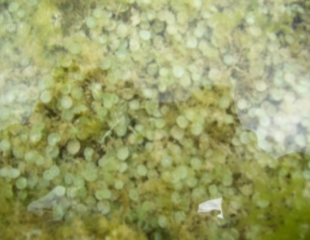
Gambar 15. Acetabularia dentata Solms-Laubach, 1895
Distribusi di Indonesia belum dilaporkan. Adapun distribusi di Asia yaitu India dan Srilanka (Silva dkk, 1996), Singapura (Wei dan Chin, 1983; Silva dkk, 1996).

Kesimpulan
Hasil biodiversitas makroalga di Ondong sebanyak 15 spesies yang terdiri dari 3 Divisi, 3 kelas, 10 ordo, 12 famili dan 12 genera. Dimana alga tersebut terdiri dari alga merah (Rhodophyta) terdiri dari atas 4 ordo, 4 famili, 4 genera dan 5 jenis. Alga coklat (Phaeophyta) terdiri atas 2 ordo, 2 famili, 2 genera dan 2 jenis, Alga hijau (Chlorophyta) terdiri atas 4 ordo, 6 famili, 6 genera dan 8 jenis. Struktur komunitas makroalga menunjukkan nilai keanekaragaman yang tinggi, kemerataan, kekayaan jenis dan dominasi yang rendah.
Kepadatan spesies yang paling tinggi yaitu B. oligospora sebesar 2,16 ind./m², sedangkan yang paling sedikit yaitu A. dentata sebesar 0,06 ind./m².

Daftar Pustaka
Arasaki, S. 1981. How to know the seaweeds of Japan and it’s vecinity. Fully Illustrated in Colour. Hokoryukan.
Baino I., R.C. Kepel dan G.D. Manu. 2019. Biodiversitas makroalga di perairan pesisir Desa Bahoi, Kecamatan Likupang Barat, Kabupaten Minahasa Utara. Jurnal Ilmiah Platax 7(1): 134-141.
Beelt, P.M., dan R.C. Kepel. 2003. Komunitas alga laut di Daerah Perlindungan Laut dan sekitarnya, perairan pesisir Desa Tumbak, Minahasa, Jurnal Perikanan dan Ilmu Kelautan UNSRAT Vol. I, Nomor 8.
Bold, H.C. and M.J. Wynne. 1985. Introduction to the algae. Prentice Hall Inc. Eglewood Cliffs. New Jersey USA. 720 p.
Calumpong, H.P. dan E.G. Meñez. 1997. Field guide to the common mangroves: seagrasses and alga of the Philippines. Bookmark, Inc. Makati City, Philippines. 197 p.
Carpenter, K.N. and V.H. Niem. 1998. The living marine resources of the Western Central Pasific. FAO Species Identification Guide for Fishery Purpose. Vol 1. Food and Agriculture Organization of the United Nation. Rome.
Dahuri, R., J. Rais, S.P. Ginting dan M.J. Sitepu. 2001. Pengelolaan sumberdaya wilayah pesisir dan lautan secara terpadu. PT. Pradnya Paramita. Jakarta.
Dawes, C.J. 1998. Marine botany. Second Edition. John Wiley and Sons, Inc. University of South Florida. 480 p.
Dangeubun, J.L. 2007. Struktur komunitas dan etnobotani makrofita di perairan pesisir Kabupaten Maluku Tenggara dan Kabupaten Kepulauan Aru, Provinsi Maluku. Tesis. Program Pascasarjana. UNSRAT. Manado.
Dinh, N.M. 1993. Ring bien Vietnam. Phan phia bae (marine algae of North Vietnam). Vietnam.
Duxbury, A.C. and A.B. Duxbury. 1989. Ocean and introduction to the world. WM. C. Publishers. USA.
Gerung, G.S. 2001. Biodiversitas alga laut (rumput laut). Pidato Ilmiah Pada Dies Natalis XXXVI Fakultas Perikanan dan Ilmu Kelautan Universitas Sam Ratulangi. Manado.
Hatta, A.M., S. Papalia dan K. Yulianto. 1991. Potensi jenis biomassa alamiah rumput laut di Pulau Kei Kecil (Maluku Tenggara) dan sekitarnya. Perairan Maluku Tenggara. Balitbang Sumberdaya Laut. Puslitbang Oseanologi LIPI. Ambon.
Ismail, A. 1995. Rumput laut Malaysia. Percetakan Dewan Bahasa dan Pustaka Lot. 1037. Malaysia.
Ismail, G. 2002. Struktur komunitas alga laut di perairan pesisir Desa Bulontio Kecamatan Sumalata, Kabupaten Gorontalo. Skripsi. Fakultas Perikanan dan Ilmu Kelautan, Universitas Sam Ratulangi. Manado.
Kadi, A. 1990. Inventarisasi rumput laut di Teluk Tering. Dalam: Perairan Pulau Batam (D.P. Praseno, W.S. Atmadja, I. Supangat, Rujitno dan B.S. Sudibjo eds.). Lembaga Ilmu Pengetahuan Indonesia, Puslitbang Oseanologi, Jakarta. Hal. 44-50.
Kepel, R.C., dan J. Madundang. 2001. Kelimpahan, keanekaragaman dan pola penyebaran alga laut pada mata air panas dan sekitarnya di perairan Desa Maen, Minahasa, Jurnal Fakultas Perikanan UNSRAT Vol. III, Nomor 1.
Kepel, R.C., dan S.J. Mamole. 2002. Komunitas alga laut pada beberapa konstruksi buatan di Teluk Manado, Jurnal Perikanan dan Ilmu Kelautan UNSRAT Vol. I, Nomor 4.
Kepel, R.C. dan D.M.H. Mantiri. 2019. Biodiversitas makroalga di perairan pesisir Kora-Kora, Kecamatan Lembean Timur, Kabupaten Minahasa. Jurnal Ilmiah Platax 7(2): 49-59.
Kepel, R.C., dan D. Mukuan. 2001. Kelimpahan, keanekaragaman dan pola penyebaran alga laut di perairan hidrotermal dan sekitarnya, Moinit, Minahasa, Jurnal Fakultas Perikanan UNSRAT Vol. III, Nomor 2.
Kepel, R.C., dan M. Rum. 2001. Kelimpahan, keanekaragaman dan pola penyebaran alga laut di perairan Aertembaga, Manembo-nembo dan Tanjung Merah, Kota Bitung, Jurnal Lembaga Penelitian Universitas de la Salle Manado. Vol. 1, Nomor 1.
Kepel, R.C., dan H.J.F. Rumondor. 2003. Komunitas alga laut di perairan pesisir Desa Poopoh, Minahasa, Jurnal Perikanan dan Ilmu Kelautan UNSRAT Vol. I, Nomor 5.
Kepel, R.C., dan S. Wondal. 2001. Struktur komunitas alga laut di Desa Blongko, Minahasa : Daerah Perlindungan laut dan Sekitarnya, Jurnal Fakultas Perikanan UNSRAT Vol. III, Nomor 3.
Kepel, R.C., G.S. Gerung, dan I.H. Kader. 2005. Komunitas makroalga di perairan Kepulauan Guraici, Kabupaten Halmahera Selatan, Provinsi Maluku Utara. Jurnal Perikanan dan Ilmu Kelautan UNSRAT Vol. I, Nomor 2.
Kepel, R.C., G.S. Gerung, dan J.B. Paillin. 2006. Komunitas makroalga di perairan Pulau Gangga, Pulau Tindila dan Pulau Lehaga, Kabupaten Minahasa Utara, Provinsi Sulawesi Utara. Jurnal Perikanan dan Ilmu Kelautan UNSRAT Vol. I, Nomor 1.
Kepel, R.C., G.S. Gerung dan R. Subur. 2010a. Komunitas makroalga di perairan pesisir Kahuku dan Lihunu, Pulau Bangka, Minahasa Utara, Sulawesi Utara. Pacific Journal of Regional Board of Research, North Sulawesi Vol. 1, Nomor 5 April 2010.
Kepel, R.C., G.S. Gerung dan R. Subur. 2010b. Komunitas makroalga di perairan pesisir Libas dan Pahepa, Pulau Bangka, Minahasa Utara, Sulawesi Utara. Pacific Journal of Regional Board of Research, North Sulawesi Vol. 2, Nomor 5 Juli 2010.
Kepel, R.C., R. Lintang dan L. Monoarfa. 1999. Kelimpahan, keanekaragaman, pola penyebaran alga laut di perairan pesisir Desa Rap-Rap, Minahasa. Jurnal Fakultas Perikanan dan Ilmu Kelautan Universitas Sam Ratulangi. Manado. Jurnal Fakultas Perikanan UNSRAT I(1): 24-27.
Kepel, R.C., L.J.L. Lumingas, dan M. Palyn. 2002. Alga laut yang tumbuh secara alami pada sarana budidaya di perairan Bentenan, Minahasa, Jurnal Perikanan dan Ilmu Kelautan UNSRAT Vol. I, Nomor 4.
Kepel, R.C., L.J.L. Lumingas, dan I. Pulukadang. 2003. Komunitas alga Halimeda di perairan Laboratorium Basah Universitas Sam Ratulangi – Likupang, Minahasa, Jurnal Perikanan dan Ilmu Kelautan UNSRAT Vol. I, Nomor 6.
Kepel, R.C., L.J.L. Lumingas dan S. Takalua. 2012. Makroalga dan lamun: keanekaragaman vegetasi laut di Manokwari. Cahaya Pineleng. Jakarta. 156 hal.
Kepel R.C., L.J.L. Lumingas, P.M.M. Watung and D.M.H. Mantiri. 2019a. Community structure of seaweeds along the intertidal zone of Mantehage Island, North Sulawesi, Indonesia, AACL Bioflux 12(1): 87-101.
Kepel R.C., L.J.L. Lumingas, J.L. Tombokan and D.M.H. Mantiri. 2019b. Biodiversity and community structure of seaweeds in Minahasa Peninsula, North Sulawesi, Indonesia, AACL Bioflux 12(3): 880-892.
Kepel R.C., L.J.L. Lumingas, J.L. Tombokan and D.M.H. Mantiri. 2020 Community structure of seaweeds in dry season in Minahasa Peninsula, North Sulawesi, Indonesia. AACL Bioflux 13(1): 392-402.
Kepel R.C., D.M.H. Mantiri dan Nasprianto. 2018a. Biodiversitas makroalga di perairan pesisir Tongkaina, Kota Manado. Jurnal Ilmiah Platax 6(1): 160-173.
Kepel R.C., D.M.H. Mantiri, A. Rumengan dan Nasprianto. 2018b. Biodiversitas makroalga di perairan pesisir Blongko, Kabupaten Minahasa Selatan. Jurnal Ilmiah Platax 6(1): 174-187.
Kepel R.C., D.M.H. Mantiri, D.S.J. Paransa, J.J.H. Paulus, Nasprianto dan B.T. Wagey. 2018c. Arsenic content, cell structure, and pigment of Ulva sp. from Totok Bay and Blongko waters, North Sulawesi, Indonesia, AACL Bioflux, 11(3): 765-772.
Krebs, C.J. 1999. Ecological methodology. Second Edition. Addison Wesley Longman, Inc. New York.
Lobban, C.S. and P.J. Harrison. 1994. Seaweed ecology and physiology. Cambridge University Press. 366 p.
Lokollo, F.F. 2004. Kajian bioekologi alga makro di beberapa lokasi perairan Pulau Ambon. Tesis. Program Pascasarjana, Universitas Sam Ratulangi. Manado.
Lumoindong, F. 1988. Telaah komunitas rumput laut ekonomis penting di pesisir perairan sekitar Likupang. Skripsi. Fakultas Perikanan dan Ilmu Kelautan, Universitas Sam Ratulangi. Manado.
Lewmanomont, K. and H. Ogawa.1995. Common seaweeds and seagrasses of Thailand. Integrated Promotion Technology Co, Ltd. Faculty of Fisheries. Kasetsart University.163 p.
Luarwan, J.N., R.C. Kepel, dan L.J.L. Lumingas. 2004a. Komunitas makroalga di perairan pesisir Desa Poopoh, Minahasa, Jurnal Perikanan dan Ilmu Kelautan UNSRAT Vol. II, Nomor 2.
Luarwan, J.N., R.C. Kepel, dan L.J.L. Lumingas. 2004b. Struktur komunitas alga laut di perairan Pesisir Desa Rap-rap, Minahasa, Jurnal Perikanan dan Ilmu Kelautan UNSRAT Vol. II, Nomor 3.
Lüning, K. 1990. Seaweeds: their environment, biogeography and ecophysiology. John Wiley and Sons, Inc. 527 p.
Madjid, I., G.S. Gerung, dan R.C. Kepel. 2007. Studi keberadaan makroalga pada ekosistem mangrove, padang lamun dan terumbu karang di perairan Pulau Moti, Kota Ternate, Provinsi Maluku Utara. Pacific Journal of Regional Board of Research, North Sulawesi 2(1).
Mantiri D.M.H., R.C. Kepel, B.T. Wagey and Nasprianto. 2018. Heavy metal content, cell structure, and pigment of Halimeda opuntia (Linnaeus) J.V. Lamouroux from Totok Bay and Blongko waters, North Sulawesi, Indonesia, Eco. Env. & Cons. 24(3): 54-62.
Mantiri D.M.H., R.C. Kepel, H. Manoppo, J.J.H. Paulus and D.S. Paransa. 2019a. Nasprianto Metals in seawater, sediment and Padina australis (Hauck, 1887) algae in the waters of North Sulawesi, AACL Bioflux, 12(3): 840-850.
Mantiri D.M.H., R.C. Kepel, A.P. Rumengan and A.O. Kase. 2019b. Analysis of antioxidant and chlorophyll in green algae from Totok bay and Tongkaina waters, North Sulawesi, Eco. Env. & Cons. 25(August Suppl. Issue): 135-140.
Ngala, M.P. 2003. Deskripsi morfologi makro alga di perairan bagian utara dan selatan Pulau Karakelang, Kabupaten Talaud. Skripsi. Fakultas Perikanan dan Ilmu Kelautan. Universitas Sam Ratulangi. Manado.
Ngangi, V.C.S., dan R.C. Kepel. 2004. Komunitas alga laut di Daerah Perlindungan Laut dan sekitarnya, Pulau Talise, Minahasa, Jurnal Perikanan dan Ilmu Kelautan UNSRAT Vol. II, Nomor 1.
Nontji, A. 2002. Laut Nusantara. Penerbit Djambatan. Jakarta.
Odum, E.P. 1996. Dasar-dasar ekologi. Terjemahan Samigan dan B. Srigadi. Gajah Mada University. Press. Yogyakarta.
Palesang, J.H. 2003. Deskripsi morfologi makro alga di perairan Teluk Manado. Skripsi. Fakultas Perikanan dan Ilmu Kelautan, Universitas Sam Ratulangi. Manado.
Pojoh, S.D.B. 2000. Komunitas alga laut di muara Sungai Tambala, Kecamatan Tombariri, Kabupaten Minahasa. Skripsi. Fakultas Perikanan dan Ilmu Kelautan, Universitas Sam Ratulangi. Manado.
Prescott, G.W. 1951. Alga of the western Great Lake area. Wmc. Brown Company Publisher Iowa.
Pulukadang, I., R.C. Kepel, dan L.J.L. Lumingas. 2004. Komunitas makroalga Halimeda di perairan Tanjung Merah, Bitung. Jurnal Perikanan dan Ilmu Kelautan UNSRAT 2(2).
Rogi, L.M. 2003. Deskripsi morfologi alga makro di perairan Teluk Luwuk Sulawesi Tengah. Skrispi. Fakultas Perikanan dan Ilmu Kelautan, Universitas Sam Ratulangi. Manado.
Silva, P.C., P.W. Basson and R.L. Moe. 1996. Catalog of the benthic marine algae of the Indian Ocean. University of California Press.
Sumich, J.L. 1992. Introduction to the biology of marine life. Wmc. Brown Company Publisher Iowa.
Teo, L. and Y. C. Wee. 1983. Seaweeds of Singapore. Singapore University Press. Plt. Ltd. Singapore.
Terada, R. 1999. Taxonomy study of the genus Gracilaria and related genera (Rhodophyta) from Japan and adjacent waters. PhD Thesis. Hokkaido University Faculty of Fisheries, Laboratory of Marine Botany. Japan.
Tingginehe, R.J. 2005. Struktur komunitas makroalga di perairan Teluk Wondama, Kabupaten Teluk Wondama. Tesis. Program Pascasarjana, Universitas Sam Ratulangi, Manado.
Tombokan J.L., R.C. Kepel, D.M.H. Mantiri, J.J.H. Paulus, L.J.L. Lumingas. 2020. Comparison of seaweed communities in coastal waters at different heavy metals concentrations in Minahasa Peninsula, North Sulawesi, Indonesia. AACL Bioflux 13(4): 1779-1794.
Trono, G.C. 1997. Field guide and gtlas of the seaweed resources of the Philippines. Bookmarks, Inc. Makaty City. 306 p.
Trono, G.C. and E.T. Ganzon-Fortes. 1988. Philippine seaweeds. National Book Store, Inc. Publisher. Metro Manila, The Philippines. 330 p.
Watung, R.M., R.C. Kepel dan L.J.L. Lumingas. 2016. Inventarisasi makroalga di perarian pesisir Pulau Mantehage, Kecamatan Wori, Kabupaten Minahasa Utara,Provinsi Sulawesi Utara. Jurnal Ilmiah Platax 4(2): 84-108.
Wattimury, D.L. R.C. Kepel, dan G.S. Gerung. 2010a. Morfologi makroalga di perairan pesisir Pulau Mantehage, Minahasa Utara, dan Pulau Siladen, Manado. Pacific Journal of Regional Board of Research, North Sulawesi 3(5): 902-909.
Wattimury, D.L., R.C. Kepel, dan G.S. Gerung. 2010b. Rekor baru makroalga di perairan pesisir Pulau Mantehage, Minahasa Utara, dan Pulau Siladen, Manado. Pacific Journal of Regional Board of Research, North Sulawesi 3(5): 899-901.
Weber-Van Bosse, A. 1913. Liste des algues du Siboga I. Myxophyceae, Chlorophyceae, Phaeophyceae, Siboga Expeditie 59a; 59.
Weber-van Bosse, A. 1928. Liste des algues du Siboga IV: Rhodophyceae, Troisième Partie: Gigartinales et Rhodymeniales et Tableau de la Distribution des Chlorophycées et Rhodophyccées de l’Archipel Malaisien. Siboga Expeditie Monographie. 59d: 393-533.
Wei, T.L. dan W.Y. Chin. 1983. Seaweeds of Singapore. Singapore University Press. National University of Singapore.
Wowor, R.M., R.C. Kepel dan L.J.L. Lumingas. 2015. Struktur komunitas makro alga di pantai Desa Mokupa Kecamatan Tombariri, Kabupaten Minahasa, Sulawesi Utara. Jurnal Ilmiah Platax 3(1): 30-35.
Yamamota, H. 1978. On the reproductive organ of the genus Gracilaria in Japan. Memories of Faculty of Fisheries, Kokaido University 25: 97-152.

